Kanske finns den anmäld som upphittad på Örebro Katthems hemsida!

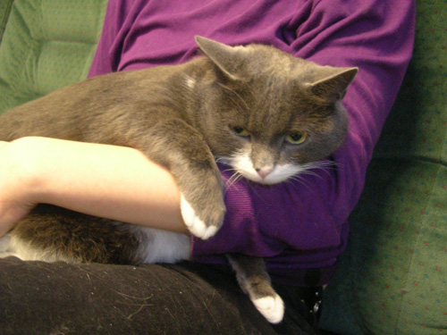

Gå in och se om din katt tagits omhand eller anmäl den som saknad via vår hemsida:
www.orebrokatthem.com/annons

- kontakta oss för mer information!

Örebro Katthem
Sockengatan 5
telefon: 019-26 00 86
e-post: info@orebrokatthem.com
hemsida: www.orebrokatthem.com

